**电子商务项目设计规范概览**

**1. 项目名称：E**-commerce

**2. 系统N层架构图：**

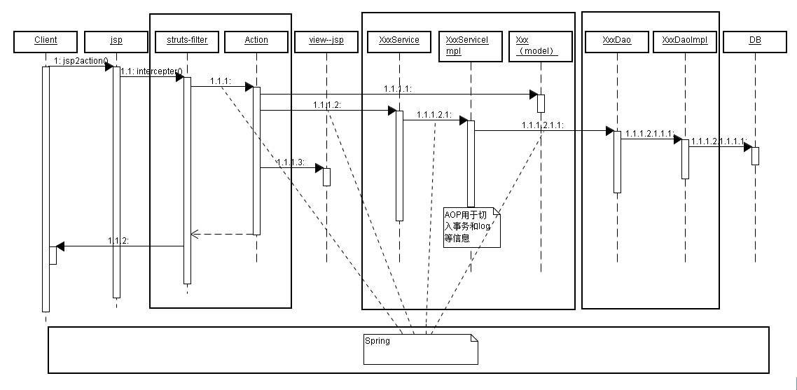

**3. 项目版本规则：**采用例如X . X . X . XX模式X . X . X为主板本，XX为副版本或者是延伸版本。

**4. 项目命名规则及其路径：**

**1. 项目名及版本：**如**E**-commerce _X . X . X . XX

**2. 包命名规则：**

1. action：net.jsdn.E-commerce.模块名.action；

2. service：net.jsdn.E-commerce.模块名.service；

3. service.impl：net.jsdn.E-commerce.模块名.service.impl；

4. dao：net.jsdn.E-commerce.模块名.dao；

5. dao.impl：net.jsdn.E-commerce.模块名.dao.impl；

6. model：net.jsdn.E-commerce.模块名.model；

7. dto：net.jsdn.E-commerce.模块名.dto；

8. exception：net.jsdn.E-commerce.模块名.exception；

9. util：net.jsdn.E-commerce.模块名.util。

**3. 模块命名规则：**

1. core；

2. 其他以该模块的英文名定义。

**4. 配置文件命名规范：**

1. struts.xml：每个模块配置一个，命名为struts_模块名.xml，然后include到一个总的struts.xml中；

2. hibernate.cfg.xml：测试用命名不变；

3. beans.xml：命名不变，采用延迟初始化；

4. jdbc.properties：命名不变；

5. log4j.properties：命名不变；

6. echo-hibernate.xml：命名不变；

7. *.properties：用于配置各种配置文件的常量配置；

**5. 配置文件书写规范：**

1. struts.xml采用一个action类对应一个action一个模块一个package，尽量避免使用带*号的配置，保证可读性；

2. spring和hibernate采用annotation配置，hibernate舍去xml配置spring必要时使用xml配置；

3. spring使用annotation时候components命名用默认命名

4. hibernateTemplate bean封装在一个HibernateTemplateUtil类中

**6. 配置文件路径：**

1. struts_模块名.xml放在各个模块下面；

2. 其他放到src目录；

**7. 类命名规则：**

1. 采用驼峰标识；

2. 各个层之间通信尽量精简数据流量，提高系统运行效率；

3. 接口定义遵循正常人思维；

4. 各层命名规则：

1. action：XxxAction；

2. service：XxxService；

3. service.impl：XxxServiceImpl；

4. dao：XxxDao；

5. dao.impl：XxxDaoImpl；

6. model：Xxx；

7. dto：XxxDto；

8. exception：XxxYyyZzzException；

9. util：Xxx（Util）可选；

**8. 类体方法常量等等定义规范：**

1. getter和setter方法由IDE自动生成，放在所有逻辑方法之后；

2. 方法命名规则：xxxYyyZzz()首字母小写驼峰标识；

3. 变量定义规则：xxxYyyZzz，统一用private声明；

4. util中的类统一用static声明必要时用final；

5. 常量类：定义常量采用大写字母，并用static、final声明；

6. 枚举：大写字母；

**9. 开发环境和字符集：**

1. 字符集：utf-8；采用常量定义格式放在常量类中；

2. lib统一放在lib目录下；

3. 开发环境jdk6.0；java ee 5；

4. 数据库：mysql 5、sql server2005、oracle11g或以上，三种任选一种；

5. IDE：MyEclipse，版本任选；

6. 辅助工具自选；

**10.test单元测试规范：**

1. 要测哪个类就建那个类所在的包和：测试类名=被测试类名+Test；

2. 测试方法统一用：测试方法名=test+被测试方法名，其他具体按自己习惯；

3. 测试框架：junit4；

**11.页面规范：**

1. 前台采用常规html+jsp；

2. 后台采用**Extjs**或**Flex**，具体到时候再定Extjs优先；

3. 尽量少出现逻辑代码在jsp文件中，尽量采用struts的逻辑标签；

4. 每个模块一个文件夹，每个模块有自己的imges、js、css、flash、等子文件夹，避免js和css函数及伪类混淆；

5. *.sql文件放在webroot的sql文件夹里面用于系统安装时读取sql语句；